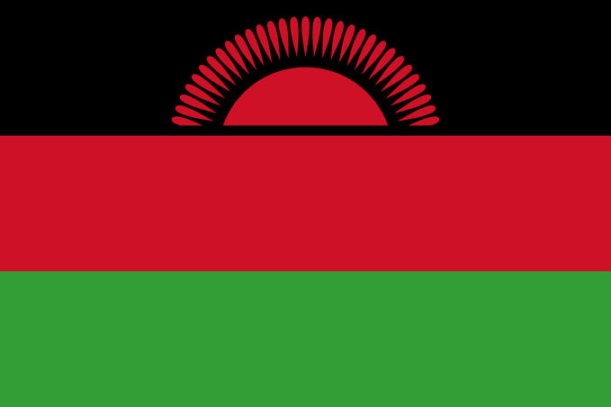
Stato: Malawi
sistema politico: repubblica presidenziale
lingue ufficiali: inglese, chewa
capitale: Lilongwe
popolazione: 16.362.567 abitanti (2012)
superficie: 118.480 km2
moneta: kwacha malawiano
Popolazione:
Il Malawi conta circa 13 milioni di abitanti^{[7]}, con il 90% della popolazione che vive nelle zone rurali. L'aspettativa di vita media alla nascita è di circa 49 anni per i maschi e 51 anni per le femmine; attualmente la principale causa di morte è rappresentata dall'infezione da HIV e dalle sue complicanze, che colpiscono la maggioranza della popolazione giovane-adulta. Nel 2005, circa il 14.1 percento della popolazione adulta con età compresa tra 15 e 50 anni è sieropositiva o ha l'AIDS. Le donne sono le più colpite dalla malattia, sempre nel 2005 circa 500.000 donne dai 15 anni in su convivono con l'HIV/AIDS. Il modo più comune di trasmissione della malattia è tramite rapporto eterosessuale non protetto, seguito dalla trasmissione durante la gravidanza, si contano infatti circa 83.000 infezioni pediatriche nel 2005. Il Malawi è una delle nazioni più densamente popolate dell'Africa subsahariana. Lilongwe (capitale dal 1971) conta oltre 400.000 abitanti. Blantyre, il maggior centro commerciale e la più grande città del paese (sede della Corte Suprema del Malawi), è cresciuta da circa 109.000 abitanti (nel 1966) a oltre 500.000 nel 1998. La maggioranza della popolazione è costituita da neri africani (95%), divisi in diverse etnie (Chewa, Nyanja, Yao, Tumbuka, Lomwe, Sena, Tonga, Ngoni, Ngonde), mentre una minoranza comprende gruppi etnici bianchi, massimamente anglosassoni, e asiatici, di etnia indiana. I Chewa rappresentano il gruppo etnico dominante.
Lingue:
La lingua dei Chewa, il chicheŵa o (chewa), è la lingua nazionale, parlata in tutto il Paese. L'inglese è la lingua ufficiale, usata soprattutto nei centri urbani, ma sconosciuta nelle zone rurali ad una distanza di circa 20 km dalla capitale o dalle altre città.
Religione:
Sebbene molti pratichino tuttora culti tradizionali, la maggior parte della popolazione si dichiara cristiana (75%) con una maggioranza (55%) di protestanti e un 20% di cattolici, mentre il 15% è musulmana, quest'ultima localizzata soprattutto al nord del paese e sulle sponde del lago Malawi.
Ordinamento statale, economia e politica:
- Il Malawi è diviso in 3 regioni (Nord, Centro e Sud) e 28 distretti a loro volta divisi in 137 Autorità tradizionali e 68 sottodivisioni.
- Il Malawi non ha sbocchi sul mare ed è densamente popolato. La ricchezza è piuttosto concentrata nelle mani di una ristretta élite. L'economia del Malawi è basata sull'agricoltura, che rappresenta il 38.6% del PIL del paese e fornisce oltre l'80% dell'occupazione e l'80% delle esportazioni. I tre prodotti più esportati sono (nell'ordine) tabacco, tè e zucchero. Il presidente del Malawi ha recentemente esortato la popolazione a iniziare altri tipi di coltivazioni, per esempio cotone, anche a causa della diminuzione del consumo di sigarette in occidente. Il Malawi vanta anche una notevole produzione di mais, tradizionalmente utilizzato per il sostentamento della popolazione locale, ma che viene anche in parte esportato verso le nazioni confinanti. Altre coltivazioni includono fagioli, riso, cassava e arachidi. Oltre che come generi alimentari, i prodotti dell'agricoltura sono anche impiegati come materia prima per l'industria manifatturiera. La maggior parte degli stabilimenti si trova presso l'importante centro commerciale di Blantyre. Il fatto che l'economia del Malawi sia principalmente legata all'esportazione di prodotti agricoli, o loro derivati, rende il paese piuttosto vulnerabile rispetto alle fluttuazioni di questi mercati. Il trasporto delle merci è piuttosto costoso a causa della mancanza di infrastrutture adeguate, e questo costituisce un notevole impedimento allo sviluppo del paese. L'assenza di risorse minerarie o di combustibile, il basso livello di istruzione, la difficoltà dell'espatrio per motivi di studio o di lavoro, la burocrazia opprimente, la corruzione della classe politica, la dipendenza estera della sanità^{[8]} e le infrastrutture inadeguate (strade, elettricità, acqua, ecc.) sono tutti fattori che giocano a sfavore di una reale evoluzione della situazione economica del Malawi. Recentemente, tuttavia, su alcuni di questi settori si è iniziato a osservare un certo impegno da parte del governo. A partire dal 1981, il Malawi ha intrapreso programmi di riforma strutturale del sistema economico utilizzando fondi della World Bank, dell'International Monetary Fund (IMF) e di altri donatori. Fra gli obiettivi generali ci sono lo sviluppo dell'impresa privata attraverso sistemi di controllo dei prezzi, liberalizzazione del commercio e dello scambio con l'estero, razionalizzazione del fisco, privatizzazione di aziende governative, e la riforma del servizio civile. Il Malawi si è qualificato come Heavily Indebted Poor Country (nazione povera pesantemente indebitata, HIPC) nei programmi di cancellazione del debito pubblico. Il Malawi ha accordi commerciali bilaterali con il Sudafrica e lo Zimbabwe; lo scambio di merci con questi paesi non è soggetto a dazi doganali (viene cioè applicato un regime "duty-free"), ai confini ci sono tangenti da erogare.
- Il Malawi è una democrazia multipartitica dal 1994. Secondo la costituzione del 1995, il presidente, che è sia capo dello Stato che capo del governo, viene nominato per elezione diretta a suffragio universale ogni 5 anni. Il presidente può nominare un vicepresidente, che deve appartenere a un diverso partito politico. I membri del gabinetto presidenziale possono essere scelti liberamente dal presidente. L'Assemblea Nazionale ha 193 posti, tutti eletti direttamente con carica quinquennale. La costituzione prevede anche un Senato di 80 posti, che dovrebbe rappresentare i diversi distretti geografici e i gruppi con interessi speciali (per esempio donne, giovani e disabili) ma al momento questa istituzione non è stata ancora creata. La costituzione prevede un sistema giuridico indipendente, basato sul modello inglese, con corti di primo livello, una "alta corte", e una "corte suprema d'appello". L'amministrazione locale conta 28 distretti, con governatori nominati dal governo centrale. Nelle prime elezioni locali (tenute nel 2000), l'UDF ha vinto nel 70% dei seggi. Le terze elezioni presidenziali e parlamentari, pianificate per il 2004, furono posposte di due giorni a seguito di un appello all'Alta Corte da parte dell'opposizione, che denunciò irregolarità nelle procedure di voto. Ciononostante, le elezioni si svolsero in modo pacifico.
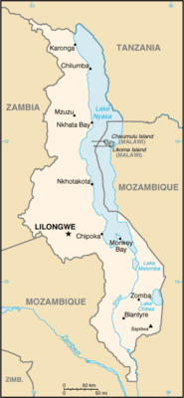
Cartina rappresentativa dello stato.

